Программный комплекс «Платежный терминал, оплата аренды торгового места»

РУКОВОДСТВО ПОЛЬЗОВАТЕЛЯ МОДУЛЯ ОБМЕНА В 1С

Москва 2008
Список сокращений
(в алфавитном порядке)

Сокращение | Расшифровка
1С | Бухгалтерская программная система «1С.Бухгалтерия 7.7»
ПКО | Приходный кассовый ордер

ОГЛАВЛЕНИЕ

Общее описание 4
Настройки импорта 4
Настройки ПКО 5
Настройки актов, счетов-фактур 7
Сохранение и восстановление настроек 8
Выполнение обработки импорта 8

Общее описание

Для импорта платежей в 1С служит внешняя обработка ImportPayments.ert. Для её использования из 1С необходимо в меню «Файл» выбрать пункт «Открыть», найти на диске файл ImportPayments.ert и нажать в диалоге кнопку «Открыть».

В появившемся окне, озаглавленном «Импорт платежей», необходимо задать параметры импорта.
ВАЖНО! Введённые значения используются при создании документов. Некорректно введённые значения приведут к созданию и проведению некорректных документов.
Настройки разделены на три части: настройки импорта, настройки ПКО, настройки актов и счетов-фактур. Ниже приведено описание настроек всех перечисленных частей.

Настройки импорта

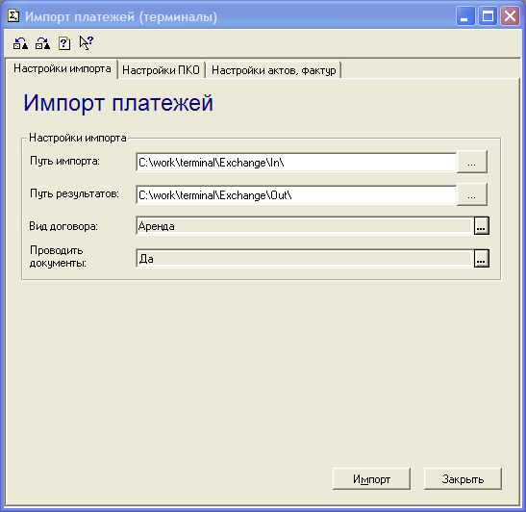
В этом окне задаются общие параметры импорта:
Путь импорта:
Путь к папке, содержащей файлы для импорта. Не может быть пустым.
Путь результатов:
Путь к папке, куда сохраняются результаты импорта. Не может быть пустым.
Вид договора:
При создании нового договора ему проставляется признак "Вид договора" из справочника "Виды договоров". Выбранное в данном поле значение будет проставлено во все импортированные договоры.
Проводить документы:
Поле определяет проводить или оставлять непроведёнными вновь созданные документы.

Настройки ПКО

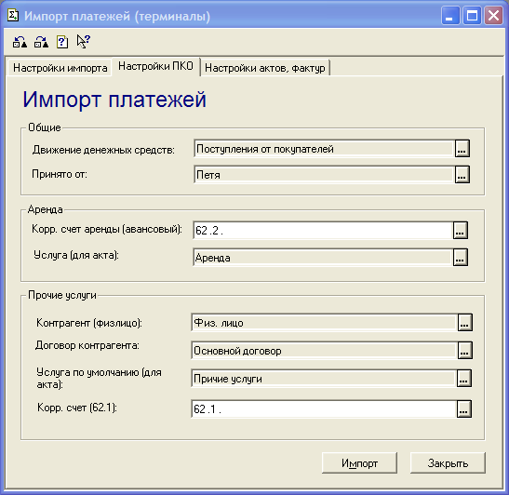
В данной вкладке настраиваются специфичные для приходных ордеров значения:
Движение денежных средств:
Переносится в поле «Движение денежных» средств в ПКО.
Принято от:
Переносится в поле «Принято от» в ПКО.
Корр. счет аренды (авансовый):
Переносится в поле «Корр. счет» для ПКО, созданных на основании арендных платежей. Должен быть авансовым счётом. (обычно 62.2).
Услуга (для акта):
Услуга, используемая в акте (документ «Оказание услуг»), созданном на основании платежа за аренду.
Контрагент (физлицо):
Контрагент, используемый при создании ПКО для «прочих платежей» (поле «Контрагенты»).
Договор контрагента:
Договор с контрагентом "прочих платежей" (поле «Договоры» в ПКО)
Услуга по умолчанию (для акта):
Услуга, используемая в акте (документ «Оказание услуг»), созданном на основании «прочего платежа».
Корр. счет (62.1):
Корреспондирующий счёт для прочих платежей (поле «Корр. счет» в ПКО) (обычно 62.1).

Настройки актов, счетов-фактур

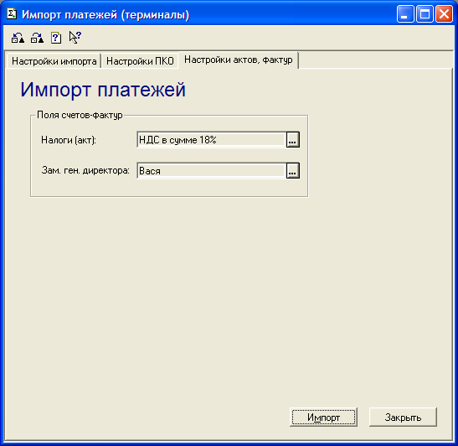

В этом окне настраиваются специфичные для актов и счётов-фактур параметры:
Налоги (акт):
Значение переносится в поле «Налоги» в документе «Оказание услуг».
Зам. ген. директора:
Значение переносится в поле «Зам. генерального директора» в документах «Оказание услуг» и «Счёт фактура».

Сохранение и восстановление настроек

Чтобы не вводить параметры каждый раз при открытии обработки, можно использовать кнопку «Сохранить настройку» . При этом все введенные в соответствующие поля значения будут сохранены.
При последующих открытиях обработки сохраненные настройки будут автоматически восстанавливаться.

Выполнение обработки импорта

После правильного ввода всех необходимых настроек (или после открытия обработки с сохраненными настройками) достаточно нажать кнопу «Импорт», и процесс обработки импорта будет произведен автоматически.
По завершении импорта появляется окно с надписью «Обработка завершена». Файлы результатов выгружаются в каталог результатов (настраивается в окне «Настройки импорта»).

